

Inserir Atividade
O objetivo desta funcionalidade é inserir atividade, podendo ser acessada através do caminho:
- GSAN > Cadastro > Imóvel > Tabelas Auxiliares > Inserir Atividade.
Algumas empresas adotam o caminho:
- GSAN > Atendimento ao Público > Ordem de Serviço > Tabelas Auxiliares > Inserir Atividade.
Informe os campos, e clique no botão .
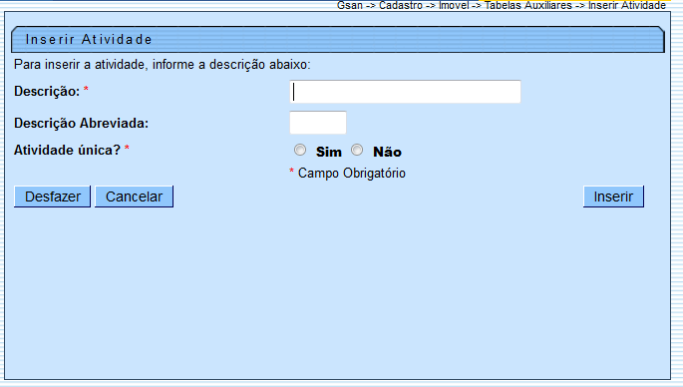
= Preenchimento dos Campos =
=Campo
Descrição(*)
Descrição Abreviada
Atividade Única?(*)
= Funcionalidade dos Botões =
=Botão
Desfazer.png
cancelar2.jpg
|alt="Inserir.png"
Clique aqui para retornar ao Menu Principal do GSAN

